

**АНТЕННА ИЗМЕРИТЕЛЬНАЯ**

**П6-123**

**КНПР.464653.012**

**Заводской №151220636**

**ПАСПОРТ**

**КНПР.464653.012 ПС**

СОДЕРЖАНИЕ

стр.

1 Общие указания 3

2 Основные сведения об изделии и технические данные 3

3 Комплектность 3

4 Устройство антенны 4

5 Гарантии изготовителя 5

6 Свидетельство об упаковывании 5

7 Свидетельство о приёмке 6

8 Заметки по эксплуатации и хранению 7

8.1 Эксплуатационные ограничения и меры безопасности 7

8.2 Подготовка к работе и порядок работы 7

8.3 Использование антенны 7

8.3.1 Измерение коэффициента усиления антенны 8

8.3.2 Измерение эффективной площади антенн. 9

8.3.3 Измерение плотности потока энергии электромагнитного поля 10

8.3.4 Создание электромагнитного поля с заданной плотностью потока энергии. 11

9 Перечень возможных неисправностей и методы их устранения. 12

10 Техническое обслуживание 12

11 Калибровка антенны 13

ПРИЛОЖЕНИЕ А 14

ПРИЛОЖЕНИЕ Б 15

# Общие указания

* 1. Настоящий паспорт (ПС) является документом, удостоверяющим гарантированные предприятием-изготовителем АО «СКАРД-Электроникс» основные параметры и технические характеристики антенны измерительной П6-123.
  2. Документ предназначен для ознакомления с устройством и принципом работы антенны и устанавливает правила её эксплуатации, соблюдение которых обеспечивает поддержание антенны в постоянной работоспособности.
  3. Авторские права на изделие принадлежат АО «СКАРД - Электроникс»:
* все конструктивные и схематические решения, примененные в изделиях, являются интеллектуальной собственностью АО «СКАРД - Электроникс».
* любое копирование, или применение использованных в изделии схемотехнических и конструктивных решений, а также использование изделия в качестве базовой технологии для разработки аналогичных изделий не допускается.

# Основные сведения об изделии и технические данные

* 1. Наименование: антенна измерительная П6-123.
  2. Обозначение: КНПР.464653.012.
  3. Изготовитель: Акционерное Общество «СКАРД-Электроникс».
  4. Адрес предприятия - изготовителя: 305021, г. Курск, ул. Карла Маркса 70Б,

тел./факс + 7 (4712)390-632.

* 1. Дата изготовления изделия: 11 мая 2023 г.
  2. Заводской номер изделия: 151220636.
  3. Сертификат соответствия №  ВР 31.1.15991-2022 выданный СДС «Военный Регистр», ОССМК ООО «Центр инноваций и сертификации» удостоверяет, что СМК АО «СКАРД - Электроникс» соответствует требованиям ГОСТ Р ИСО 9001-2015 и ГОСТ РВ 0015-002-2020 применительно к разработке, производству и ремонту вооружения и военной техники; закупке, хранению и поставке продукции. Срок действия настоящего сертификата до 04 апреля 2025 г.
  4. Технические данные антенны представлены в таблице 1.

Таблица 1 – Технические данные

|  |  |
| --- | --- |
| Наименование параметра | Данные по ТУ |
| Диапазон частот, ГГц | от 0,9 до 12,4 |
| Коэффициент усиления антенны, дБ, не менее | 4,0 |
| Пределы допускаемой погрешности измерения коэффициента усиления антенны, дБ, не более | ± 2,0 |
| КСВН входа, не более | 3,0 |
| Тип поляризации | Линейная |
| Тип СВЧ соединителя* | SMA (N) розетка |
| Масса антенны, кг, не более | 1,7 |
| Габаритные размеры, мм | 240×244×143 |

*По согласованию с Заказчиком

Изделие не содержит драгметаллы

Примечание: Коэффициент усиления антенны для заданной частоты является типовым* и определяется по графику (приложение А), либо по таблице (приложение Б), придаваемым к антенне, и может уточняться в процессе эксплуатации по результатам периодической калибровки.

* 1. Рабочие условия эксплуатации:
* температура воздуха, °С ………………..........… от минус 40 до плюс 50;
* относительная влажность при температуре 20 °С, %, не более ……... 80;
* атмосферное давление, мм рт. ст .…………………….…... от 630 до 800.

# Комплектность

Комплектность антенны приведена в Таблице 2.

Таблица 2 – Комплектность

| № п/п | Наименование изделия | Обозначение изделия | Кол-во | Зав. № |
| --- | --- | --- | --- | --- |
|  | Антенна измерительная П6-123 | КНПР.464653.012 | 1 | 151220636 |
| ***Эксплуатационная документация*** | | | |  |
|  | Паспорт | КНПР.464653.012 ПС | 1 | - |
| ***Прочие изделия*** | | | |  |
|  | Кронштейн АК-02 для крепления рупора к фотоштативу.* | КНПР.301421.004 | 1 | - |
|  | Короб транспортировочный* | - | 1 | - |

*По согласованию с Заказчиком.

# Устройство антенны

Антенна измерительная П6-123 (далее – антенна) предназначена для измерения плотности потока энергии электромагнитного поля совместно с измерительными приемными устройствами, а с генераторами – для возбуждения электромагнитного поля с заданной плотностью потока энергии в диапазоне частот от 0,9 до 12,4 ГГц. Антенна применяется для измерения параметров антенных устройств и параметров электромагнитной совместимости радиоэлектронных средств. Антенна может использоваться для работы в лабораторных, заводских и полевых условиях.

Конструктивно антенная система П6-123 представляет собой рупор на базе Н-образного волновода, в центр которого встроены металлические пластины экспоненциальной формы. Толщина пластин линейно увеличивается по мере приближения к раскрыву рупора. Боковые стенки рупора в Н-плоскости выполнены в виде трапециевидных пластин. Боковые стенки рупора в Е-плоскости выполнены в виде решетчатой структуры, длина металлических стержней которой и расстояние между ними изменяются от первого стержня, расположенного в раскрыве рупора, по закону геометрической прогрессии со знаменателем 0,78. Антенна имеет коаксиальный СВЧ - вход с волновым сопротивлением 50 Ом типа SMA или N (розетка) по ГОСТ РВ 51914-2002.

Конструкция антенны в диапазоне частот обеспечивает малый коэффициент стоячей волны по напряжению (КСВН) и монотонную частотную зависимость коэффициента усиления.

Принцип действия антенны основан на преобразовании плотности потока энергии электромагнитного поля в соответствующую ей высокочастотную мощность в тракте. Антенна имеет линейную поляризацию.

Конструкция антенных систем предусматривает возможность крепления на специализированное крепежное устройство.

Общий вид антенны П6-123 представлен на рис. 1.

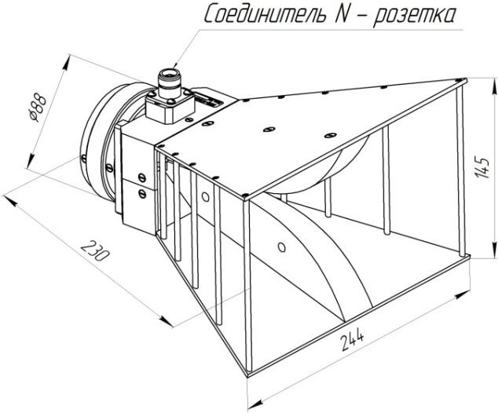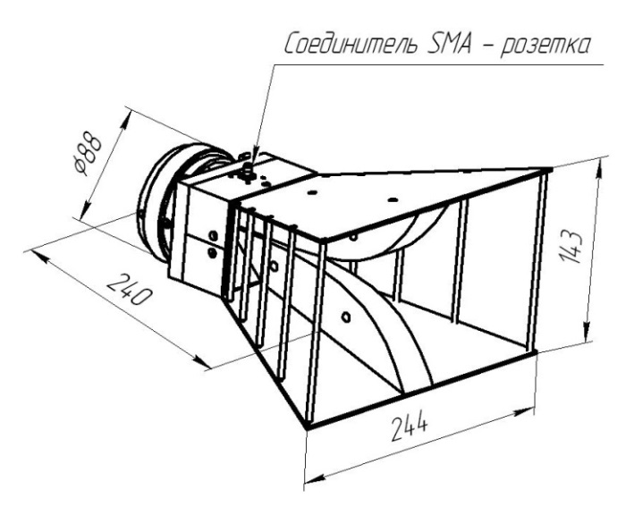

Рисунок 1 – Общий вид антенны П6-123

# Гарантии изготовителя

Изготовитель гарантирует соответствие антенны измерительной рупорной П6-123 КНПР.464653.012 заявленным параметрам при соблюдении условий транспортирования, хранения, монтажа и эксплуатации.

Гарантийный срок эксплуатации – 12 месяцев со дня ввода антенны в эксплуатацию.

Гарантийное и послегарантийное техническое обслуживание и ремонт антенны П6-123 производит АО «СКАРД-Электроникс» по адресу:

Россия, 305021, г. Курск, ул. Карла Маркса, 70 Б,

Тел/факс: +7 (4712) 390-632, 390-786, e-mail: [info@skard.ru](mailto:info@skard.ru).

# Свидетельство об упаковывании

|  |  |  |  |  |
| --- | --- | --- | --- | --- |
| Антенна П6-123 |  | КНПР.464653.012 |  | 151220636 |
| наименование изделия |  | обозначение |  | заводской номер |
| Упакована |  | АО «СКАРД-Электроникс» |  | согласно требованиям, |
|  |  | наименование предприятия |  |  |
| предусмотренным в действующей технической документации. | | | | |
|  |  |  |  |  |
|  |  |  |  |  |
|  |  |  |  |  |
| регулировщик |  |  |  | Белоусов С.И. |
| должность |  | личная подпись |  | расшифровка подписи |
|  |  |  |  |  |
|  |  | число, месяц, год |  |  |

# Свидетельство о приёмке

|  |  |  |  |  |
| --- | --- | --- | --- | --- |
| Антенна П6-123 |  | КНПР.464653.012 |  | 151220636 |
| наименование изделия |  | обозначение |  | заводской номер |

Изготовлена и принята в соответствии с обязательными требованиями государственных стандартов, действующей технической документацией и признана годной для эксплуатации.

|  |  |  |  |  |
| --- | --- | --- | --- | --- |
| **Заместитель генерального директора по качеству - начальник ОТК и К** | | | | |
|  |  |  |  | Ивлева Е.В. |
| **Штамп ОТК** |  | личная подпись |  | расшифровка подписи |
|  |  |  |  |  |
|  |  | число, месяц, год |  |  |
|  |  |  |  |  |
| линия отреза при поставке на экспорт | | | | |

|  |  |  |  |  |
| --- | --- | --- | --- | --- |
| **Инженер** | | | | |
|  |  |  |  |  |
|  |  |  |  | Захаров А.М. |
| **МП** |  | личная подпись |  | расшифровка подписи  По доверенности№195 от 18 апреля 2022 г. |
|  |  |  |  |  |
|  |  | число, месяц, год |  |  |
|  |  |  |  |  |
|  |  |  |  |  |
|  |  |  |  |  |
|  |  |  |  |  |
|  |  | **Заказчик (при наличии)** | |  |
|  |  |  |  |  |
|  |  |  |  |  |
| **МП** |  | личная подпись |  | расшифровка подписи |
|  |  |  |  |  |
|  |  | число, месяц, год |  |  |
|  |  |  |  |  |

# Заметки по эксплуатации и хранению

## Эксплуатационные ограничения и меры безопасности

8.1.1 Перед началом эксплуатации антенны необходимо изучить настоящий Паспорт.

8.1.2 При работе с антенной персонал должен владеть основами работы с антенно-фидерной техникой. В процессе работы с антенной запрещается её использование для решения нефункциональных задач.

8.1.3 Персонал обязан строго выполнять правила техники электробезопасности.

8.1.4 При проведении измерений или использовании антенны в качестве передающей соблюдайте правила техники безопасности при работе с СВЧ-излучениями. СВЧ-излучения могут представлять опасность для жизни и здоровья человека.

8.1.5 При выполнении работ по монтажу антенны и в процессе использования ЗАПРЕЩАЕТСЯ оказывать механические воздействия, приводящие к изменению габаритных размеров, а также целостности и исправности антенны.

8.1.6 КАТЕГОРИЧЕСКИ ЗАПРЕЩАЕТСЯ использование измерительных кабелей, оборудованных соединителями, имеющими несовместимый стандарт резьбового и канального соединения с антенной.

## Подготовка к работе и порядок работы

8.2.1 Для установки антенны используйте универсальный фотоштатив. Закрепите кронштейн АК-02 на штативе в соответствии с требованиями инструкции по эксплуатации фотоштатива. Установите штатив, выдвиньте опоры штатива и закрепите на необходимой высоте зажимами.

8.2.2 Произведите монтаж антенны в следующей последовательности:

1) установите антенну в узел крепления кронштейна АК-02 и зафиксируйте накидным хомутом;

2) вращением антенны вокруг продольной оси установите необходимый угол наклона линейной поляризации (совмещение риски на кольце антенны с нулевой отметкой измерительной шкалы соответствует вертикальной поляризации сигнала);

Антенна система готова к работе.

## Использование антенны

8.3.1 Режим приёма

1) соедините клемму заземления антенны с шиной заземления.

2) присоедините к СВЧ входу антенны измерительный кабель (в комплект антенны не входит).

3) присоедините свободный разъем измерительного кабеля к входному разъему вашего измерительного прибора (в случае несоответствия сечений разъемов кабеля и измерительного прибора используйте прецизионный СВЧ переход из состава комплекта вашего измерительного прибора).

4) включите ваш измерительный прибор. В соответствии с инструкцией по эксплуатации вашего прибора подготовьте его к работе и приступайте к проведению измерений.

П р и м е ч а н и е - Значения коэффициента усиления антенны, взятые из таблицы Б.1 (приложение Б), действительны при проведении измерений в дальней зоне антенны.

8.3.2 Режим передачи

1) соедините клемму заземления антенны с шиной заземления.

2) присоедините к СВЧ входу антенны измерительный кабель (в комплект антенны не входит).

3) присоедините свободный разъем измерительного кабеля к выходному разъему вашего генератора или усилителя ВЧ (в случае несоответствия сечений разъемов кабеля и измерительного прибора используйте прецизионный СВЧ переход из состава комплекта вашего измерительного прибора).

4) включите ваш генератор или усилитель ВЧ. В соответствии с инструкцией по эксплуатации вашего прибора подготовьте его к работе и приступайте к использованию антенны в качестве излучающей в определённом диапазоне частот и мощности.

Проведение измерений.

Для проведения измерений антенна должна быть установлена в помещении или на открытой площадке без металлических отражающих предметов, размеры которого удовлетворяют условию по расстоянию ***l*** [м] между приёмной и передающей антеннами не менее (дальняя зона):

$l≥ \frac{2{\left(D_{1}+D_{2}\right)}^{2}}{λ}$ (1)

где $D_{1}$, $D_{2}$– наибольшие размеры раскрывов передающей и приёмной антенн, м;

λ – длина волны, м.

При подготовке к измерениям следует убедиться прежде всего в полной исправности и работоспособности антенны. Аппаратура, необходимая для проведения измерений (измерительные генераторы, измерители мощности, анализаторы спектра и т.д.) должна быть прогрета в течение времени, указанного в руководстве по эксплуатации.

### Измерение коэффициента усиления антенны

Передающая антенна, эталонная (испытуемая) антенна устанавливаются на стойках так, чтобы центры их раскрывов находились на одинаковой высоте от поверхности земли (пола). Для проведения измерений антенна должна быть установлена в помещении или на открытой площадке без отражающих предметов, размеры которого удовлетворяют условию по расстоянию *l* [м] между приёмной и передающей антеннами в соответствии с (1).

Присоедините антенны к приборам в соответствии со схемой, приведённой на рисунке 2.

1

4

3

2

5

***l***

Рисунок 2 - Схема измерений коэффициента усиления антенн методом замещения

1 – генератор сигналов высокочастотный;

2 – излучающая антенна;

3 – эталонная антенна;

4 – испытуемая антенна;

5 – анализатор спектра (измерительный прибор).

Измерения проводить на согласованной поляризации электромагнитного поля.

Измерительный прибор (приёмник) подготовить к работе в режиме измерений уровней сигналов согласно РЭ. Вход приёмника нагружать поочерёдно на вход эталонной антенны и испытуемой антенны.

Выход генератора сигналов высокочастотных подключить к входу излучающей антенны. Генератор установить в режим непрерывной генерации. Частоту выходного сигнала генератора и частоту приёмника установить равными текущей частоте измерений.

Зафиксировать уровень сигнала ***Аэт*** [дБм] с выхода эталонной антенны по показаниям измерительного прибора. Изменить частоту выходного сигнала генератора и частоту измерительного прибора для измерений в следующей частотной точке.

Провести измерения для каждой частотной точки текущего поддиапазона измерений.

В точку расположения эталонной антенны установить испытуемую антенну и подключить к измерительному устройству. Произвести юстировку геометрической оси передающей и испытуемой антенн.

Настройку приёмника и генератора произвести аналогично, как и при проведении измерений уровня сигнала эталонной антенны. Зафиксировать уровень сигнала  [дБм] с выхода испытуемой антенны по показаниям измерительного прибора. Провести измерения для каждой частотной точки текущего поддиапазона измерений.

Измерения уровня сигнала  с выхода испытуемой антенны проводить поочерёдно в каждом частотном поддиапазоне.

Коэффициент усиления испытуемой антенны для каждой частотной точки вычислить по формуле:

***Gисп = Аисп – Аэт + Gэт,*** дБ, (2)

где ***Gэт*** – коэффициент усиления эталонной антенны в данной частотной точке, дБ.

### Измерение эффективной площади антенн.

Измерение эффективной площади антенны производится методом замещения. Соедините приборы по схеме, приведённой на рисунке 5.

**Генератор**

**Измерительный прибор**

***l***

**Передающая**

**антенна**

**Измерительная антенна**

**Испытуемая антенна**

Рисунок 5 – Схема соединения приборов при измерении эффективной площади.

В качестве передающей антенны (вспомогательной антенны) может быть использована антенна любого типа данного диапазона.

Для проведения измерений антенна должна быть установлена в помещении или на открытой площадке без отражающих предметов, размеры которого удовлетворяют условию по расстоянию ***l*** [м] между приёмной и передающей антеннами в соответствии с (1).

В качестве передающей антенны (вспомогательной антенны) может быть использована антенна любого типа данного диапазона. В качестве измерительного приёмного устройства может быть использован измеритель мощности, анализатор спектра (сигналов). Функцию генератора СВЧ и измерительного приёмного устройства может выполнять векторный анализатор цепей.

* установите в качестве приёмной антенны эталонную антенну, присоединив её к измерительному прибору непосредственно или с помощью радиочастотного тракта.
* поворачивайте эталонную и передающую антенны по азимуту, углу места и поляризации до получения максимального показания измерительного приёмного устройства. Произведите отсчёт мощность $P_{пр}$ в ваттах, принятой эталонной антенной.
* установите в качестве приёмной антенны испытуемую антенну, присоединив её к измерительному прибору непосредственно или с помощью радиочастотного тракта.
* поворачивайте испытуемую и передающую антенны по азимуту, углу места и поляризации до получения максимального показания измерительного приёмного устройства. Произведите отсчёт мощности $P_{пр}^{,}$ в ваттах, принятой испытуемой антенной,
* определите эффективную площадь $А_{эф}$ в квадратных сантиметрах испытуемой антенны по формуле:

$А_{эф}= \frac{P_{пр}^{,}}{P_{пр}}А_{эф}^{о}$, (3)

где $А_{эф}^{о}$– эффективная площадь измерительной антенны, определяемая по графику, или по значениям частоты и коэффициента усиления (G), приведённым в табличной части Свидетельства о поверке, придаваемым к антенне см2 .

(4)

* погрешность определения эффективной площади вычисляется по формуле:

$δ= ±\sqrt{δ_{Р}^{2}+δ_{А}^{2}+δ_{отр}^{2}}$, (5)

где $δ_{Р}$– погрешность измерения отношения мощностей измерительным прибором;

$δ_{А}$– погрешность аттестации измерительной антенны по эффективной площади;

$δ_{отр}$– максимальная погрешность за счёт рассогласования.

* предельные значения погрешности за счёт рассогласования $δ_{отр}^{,}$ и $δ_{отр}^{,,}$ вычисляются по формулам:

$δ_{отр}^{,}= \frac{\left(1-{\left|Г\right|}^{2}\right){\left(1+\left|Г_{о}\right|·\left|Г_{ип}\right|\right)}^{2}}{\left(1-{\left|Г\right|}^{2}\right){\left(1+\left|Г_{о}\right|·\left|Г_{ип}\right|\right)}^{2}}-1;$ (6)

$δ_{отр}^{,,}= \frac{\left(1-{\left|Г\right|}^{2}\right){\left(1-\left|Г_{о}\right|·\left|Г_{ип}\right|\right)}^{2}}{\left(1-{\left|Г\right|}^{2}\right){\left(1+\left|Г_{о}\right|·\left|Г_{ип}\right|\right)}^{2}}-1,$ (7)

где $\left|Г\right|$, $\left|Г_{о}\right|$, $\left|Г_{ип}\right|$– модули коэффициентов отражения измерительной антенны, испытуемой антенны и измерительного прибора соответственно.

В качестве $δ_{отр}$ берётся большее по абсолютной величине из значений $δ_{отр}^{,}$ и $δ_{отр}^{,,}$.

### Измерение плотности потока энергии электромагнитного поля

Присоедините измерительную антенну к измерительному прибору в соответствии со схемой, приведённой на рисунке 3.

**Измерительная антенна**

**Испытуемая**

**антенна**

***l***

**Измерительный**

**прибор**

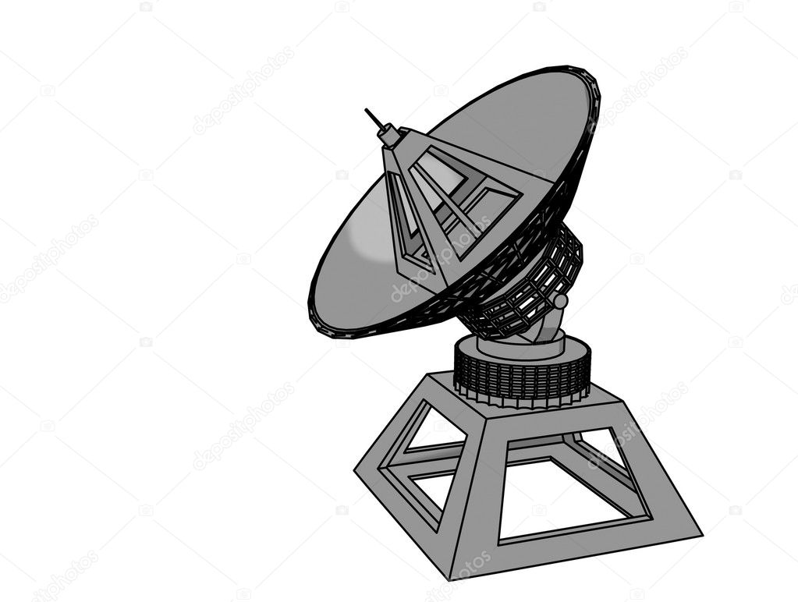

**Кабель**

Рисунок 3 – Схема соединения приборов при измерении плотности потока энергии

* поворачивайте измерительную антенну по азимуту, углу места и поляризации до получения максимального показания измерительного прибора и произведите отсчёт мощности *P* в микроваттах.

Если антенна присоединяется к измерительному прибору кабелем, то действительное значение мощности *P̥* в микроваттах, принятой антенной , определяется с учётом ослабления кабеля по формуле:

$\overset{̥}{P}=P{10}^{0,1N}$ (8)

где N – величина ослабления кабеля в децибелах.

* подсчитайте плотность потока энергии S в раскрыве антенны в микроваттах на квадратный сантиметр по формуле:

$S= \frac{P̥}{A_{эф}^{о}}$, (9)

где $A_{эф}^{о}$– эффективная площадь антенны, определяемая для каждой частоты в см2.

* погрешность измерения плотности потока энергии *δ*s вычисляется по формуле, если антенна присоединяется к измерительному прибору с помощью кабеля:

$δ_{s}=± \sqrt{δ_{P}^{2}+δ_{K}^{2}+δ_{A}^{2}+δ_{отр}^{2}}$ (5)

где $δ_{P }$*–* погрешность измерения мощности измерительным прибором;

$δ_{K}$*–* погрешность аттестации кабеля по ослаблению;

$δ_{A}$– погрешность аттестации антенны по эффективной площади;

$δ_{отр}$– максимальное значение погрешности за счёт рассогласования.

Если измерительный прибор соединяется с антенной кабелем, то предельные значения погрешности за счёт рассогласования $δ_{отр}^{,}$ и $δ_{отр}^{,,}$ вычисляются по формулам:

$δ_{отр}^{,}= \frac{\left(1-{\left|Г_{А}\right|}^{2}\right)\left(1-{\left|Г_{ип}\right|}^{2}\right)}{{\left(1-σ+\left|Г_{А}\right|·\left|Г_{ип}\right|·{\left|Г_{1}\right|}^{2}\right)}^{2}}-1 ;$ (10)

$δ_{отр}^{,,}= \frac{\left(1-{\left|Г_{А}\right|}^{2}\right)\left(1-{\left|Г_{ип}\right|}^{2}\right)}{{\left(1+σ+\left|Г_{А}\right|·\left|Г_{ип}\right|·{\left|Г_{1}\right|}^{2}\right)}^{2}}-1$, (11)

где $σ=\left|Г_{А}\right|·\left|Г_{1}\right|+\left|Г_{1}\right|·\left|Г_{ип}\right|+\frac{1}{К}\left|Г_{А}\right|·\left|Г_{ип}\right|$ (12)

$\left|Г_{А}\right|$– модуль коэффициента отражения антенны;

$\left|Г_{ип}\right|$– модуль коэффициента отражения измерительного прибора;

$\left|Г_{1}\right|$– модуль коэффициента отражения кабеля, который считается одинаковым с обоих концов кабеля;

*К* – ослабление кабеля в относительных единицах.

Модуль коэффициента отражения $\left|Г\right|$ связан с КСВ $К_{стU}$ соотношением:

$\left|Г\right|=\frac{К_{стU}-1}{К_{стU}+1}$. (13)

Величины КСВ антенны, кабеля и измерительного прибора указаны в их эксплуатационных документах. В качестве $δ_{отр}$ берётся большее по абсолютной величине из значений $δ_{отр}^{,}$ и $δ_{отр}^{,,}$.

Если измерительный прибор соединяется с антенной непосредственно, то предельные значения погрешности за счёт рассогласования $δ_{отр}^{,}$ и $δ_{отр}^{,,}$ вычисляются по формуле:

$δ_{отр}^{,}= \frac{\left(1-{\left|Г_{А}\right|}^{2}\right)\left(1-{\left|Г_{ип}\right|}^{2}\right)}{{\left(1-\left|Г_{А}\right|·\left|Г_{ип}\right|\right)}^{2}}-1$; (14)

$δ_{отр}^{,,}=\frac{\left(1-{\left|Г_{А}\right|}^{2}\right)\left(1-{\left|Г_{ип}\right|}^{2}\right)}{{\left(1+\left|Г_{А}\right|·\left|Г_{ип}\right|\right)}^{2}}-1$. (15)

В качестве $δ_{отр}$ берётся большее по абсолютной величине из значений $δ_{отр}^{,}$ и $δ_{отр}^{,,}$.

### Создание электромагнитного поля с заданной плотностью потока энергии.

Рассчитайте мощность P в микроваттах, которую следует подвести к передающей антенне, чтобы на расстоянии ***l*** в сантиметрах от неё создать заданную плотность энергии S в микроваттах на квадратный сантиметр по формуле:

$P= \frac{Sλ^{2}l^{2}}{A_{эф}^{о}},$ (16)

где λ – длина волны, см;

$А_{эф}^{о}$– эффективная площадь антенны, определяемая для каждой частоты по графику, или по значениям, приведённым в табличной части Свидетельства о поверке, придаваемым к антенне, см2.

Соедините приборы по схеме, приведённой на рисунке 4

**Генератор**

**Кабель**

**Излучающая антенна**

**Измерительный**

**прибор**

Рисунок 4 – Схема соединения приборов для создания электромагнитного поля с заданной плотностью потока энергии.

* присоедините измерительный прибор к выходу кабеля, присоединённого к генератору, и установите требуемую мощность P.
* отсоедините кабель от измерительного прибора и присоедините к антенне. При этом на расстоянии *l* от антенны будет создано поле плотностью потока энергии S.
* погрешность создания электромагнитного поля с заданной плотностью потока энергии $δ_{S}$ вычисляется по формуле:

$δ_{S}= ±\sqrt{δ_{р}^{2}+δ_{A}^{2}+{\left(2δ_{l}\right)}^{2}+{\left(2δ_{λ}\right)}^{2}+δ_{отр}^{2}}$, (17)

где $δ_{р}$– погрешность измерения мощности измерительного прибора;

$δ_{A}$– погрешность аттестации антенн по эффективной площади;

$δ_{l}$– погрешность определения расстояния;

$δ_{λ}$– погрешность определения длины волны;

$δ_{отр}$– максимальное значение погрешности за счёт рассогласования.

Предельные значения погрешности за счёт рассогласования $δ_{отр}^{,}$ и $δ_{отр}^{,,}$ вычисляются по формулам:

$δ_{отр}^{,}= \frac{\left(1-{\left|Г_{A}\right|}^{2}\right){\left(1+\left|Г_{г}\right|·\left|Г_{ип}\right|\right)}^{2}}{\left(1-{\left|Г_{ип}\right|}^{2}\right){\left(1+\left|Г_{г}\right|·\left|Г_{А}\right|\right)}^{2}}$-1; (18)

$δ_{отр}^{,,}= \frac{\left(1-{\left|Г_{г}\right|}^{2}\right){\left(1-\left|Г_{г}\right|·\left|Г_{им}\right|\right)}^{2}}{\left(1-{\left|Г_{им}\right|}^{2}\right){\left(1+\left|Г_{г}\right|·\left|Г_{А}\right|\right)}^{2}}$-1 (19)

где $\left|Г_{А}\right|$, $\left|Г_{ип}\right|$, $\left|Г_{г}\right|$– модули коэффициентов отражения, измерительного прибора и генератора соответственно.

В качестве $δ_{отр}$ берётся большее по абсолютной величине из значений $δ_{отр}^{,}$ и $δ_{отр}^{,,}$.

# Перечень возможных неисправностей и методы их устранения.

Перечень возможных неисправностей и методы их устранения представлены в таблице 3.

Таблица 3 Перечень возможных неисправностей и методы их устранения.

| Неисправность | Вероятная причина | Метод устранения |
| --- | --- | --- |
| **Режим приёма** | | |
| При соединении антенны с прибором с помощью измерительного кабеля нет отклика сигнала ВЧ на анализаторе. | Недостаточный уровень ВЧ сигнала на входе измерительной антенны. | Проверить установки параметров на анализаторе спектра или проверить антенну по тестовому сигналу или сигналу с известным достаточным уровнем. |
| Поврежден СВЧ кабель из комплекта измерительного прибора | Заменить кабель. |
| Нет сигнала на выходе измерительного кабеля | Неисправен измерительный кабель | Проверить измерительный кабель |
| **Режим передачи** | | |
| При соединении антенны с генератором (усилителем мощности) ВЧ с помощью измерительного кабеля нет отклика сигнала ВЧ на приёмном устройстве. | Недостаточный уровень ВЧ сигнала на входе измерительной антенны. | Проверить установки параметров на генераторе (усилителе мощности) ВЧ, или проверить установки параметров на приёмном устройстве. |
| Поврежден СВЧ кабель из комплекта измерительного прибора | Заменить кабель. |
| Нет сигнала на выходе измерительного кабеля. | Неисправен измерительный кабель | Проверить измерительный кабель |

# Техническое обслуживание

10.1 В зависимости от этапов эксплуатации проводят следующие виды технического обслуживания:

* + контрольный осмотр;
  + техническое обслуживание №1.

10.2 Контрольный осмотр (КО) проводят перед, и после использования антенны по назначению и после транспортирования.

10.3 При контрольном осмотре проведите визуальную проверку:

* состояния разъёмов антенны и кабеля;
* отсутствия механических повреждений изделий комплекта антенны.

10.4 Техническое обслуживание №1 (ТО-1) проводится один раз в год перед проведением калибровки антенны, а так же при постановке антенны на хранение и снятии с хранения.

10.5 При ТО-1 проведите работы по пункту 7.3 (КО).

10.6 Проведите очистку:

* поверхностей изделий ветошью;
* от пыли, загрязнений и окислений СВЧ соединители спиртом этиловым ректификованным техническим ГОСТ 18300-87;
* не допускается производить чистку соединителей металлическими предметами, так как можно повредить соединитель. Запрещено чистить соединители сильными растворителями, например, ацетоном, так как можно повредить пластиковую диэлектрическую опору. Чистке подвергаются внешние контактные поверхности и резьбы внешних проводников;
* запрещается чистить ватным тампоном гнездовые контакты центральных проводников, так как частицы ваты могут застревать между его ламелями;
* чистку гнездовых контактов производить промывкой спиртом этиловым ректификованным техническим с последующей продувкой сжатым воздухом.

10.7 Произведите смазку трущихся деталей крепления антенны смазкой ОКБ 122-7 ГОСТ 18179-72. Излишки смазки удалите ветошью.

# Калибровка антенны

11.1 Потребителю поставляются антенны, прошедшие первичную калибровку*.

11.2 Первичную калибровку антенны проводят до ввода в эксплуатацию, а также после ремонта; периодическую калибровку - не реже 1-го раза в год при эксплуатации в полевых условиях; не реже 1-го раза в 2 года при использовании в лабораторных условиях.

* По согласованию с заказчиком.

# ПРИЛОЖЕНИЕ А

График зависимости коэффициента усиления антенны П6-123 от частоты.

Изделие: Антенна измерительная П6-123 зав. №151220636

ПРИЛОЖЕНИЕ Б

Значения коэффициента усиления антенны П6-123 зав. № 151220636

для заданной частоты.

Таблица Б.1

|  |  |
| --- | --- |
| Частота, ГГц | Коэффициент усиления, дБ |
| 0,9 | 5,9 |
| 1,0 | 5,5 |
| 1,5 | 8,7 |
| 2,0 | 8,3 |
| 2,5 | 10,1 |
| 3,0 | 11,3 |
| 3,5 | 11,3 |
| 4,0 | 11,5 |
| 4,5 | 11,6 |
| 5,0 | 12,1 |
| 5,5 | 11,9 |
| 6,0 | 12,4 |
| 6,5 | 12,4 |
| 7,0 | 11,5 |
| 7,5 | 10,9 |
| 8,0 | 11,0 |
| 8,5 | 11,5 |
| 9,0 | 11,9 |
| 9,5 | 12,4 |
| 10,0 | 12,5 |
| 10,5 | 11,9 |
| 11,0 | 12,2 |
| 11,5 | 12,4 |
| 12,0 | 11,9 |
| 12,4 | 7,0 |